05. září 2025
Špičkové inovace v kuchyni od AEG: Když se unikátní design snoubí s chytrou technologií
AEG se chystá přeměnit zážitek z vaření s řadou nových spotřebičů s funkcemi, které podtrhují závazek společnosti poskytovat prémiový design a zároveň umožňovat špičkový kulinářský výkon. Díky integraci inovativních technologií včetně umělé inteligence a intuitivních funkcí se spotřebiče AEG stanou osobním šéfkuchařem v každé kuchyni. Umožňují chytřejší vaření, pomáhají snížit plýtvání potravinami a přispívají k lepší výsledné chuti pokrmů. Nové funkce jako AEG PizzaExpert, AI TasteAssist, CamCook® či AI CoolAssist® jednoduše posouvají kulinářský zážitek na novou úroveň.

Inovace, které společnost AEG představila na veletrhu IFA 2025, ztělesňují odhodlání kombinovat špičkový design, funkčnost a bezproblémové uživatelské prostředí. Ať už jde o uchování ingrediencí v maximální čerstvosti, nebo o snadnou přípravu i těch nejsložitějších receptů, inovace pomáhají spotřebitelům dosahovat vynikajících výsledků s minimálním úsilím.

„V AEG věříme, že kuchyně by měla být inteligentním partnerem ve vašem kulinářském životě. Naše inovace poháněné umělou inteligencí jsou navrženy tak, aby spotřebitelům poskytovaly vše, co potřebují – od optimálního skladování potravin přes inteligentní konzervaci až po zjednodušené rozhodování při vaření. Pomáháme také spotřebitelům s jistotou vytvářet dokonalé pizzy. Navrhujeme chytré kuchyně, které rozumí jejich kulinářským touhám i návykům a které zajišťují, aby každé jídlo bylo perfektní. Toto je budoucnost vaření, kde se technologie a vášeň pro dobré jídlo bezproblémově spojují,“ komentuje Christopher Duncan, SVP, manažer produktové řady Taste pro oblast Europe APAC&MEA, Electrolux Group.

Profesionální pizza v pohodlí domova
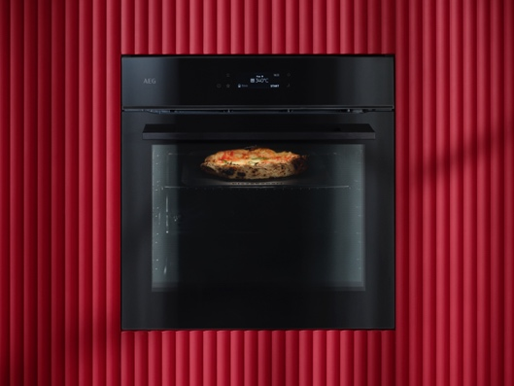
AEG hrdě představuje PizzaExpert – průlomovou funkci, která ve spojení se speciálním litinovým plechem navrženým pro dosažení teploty 340 °C zajistí profesionální a kvalitní pizzu v pohodlí domova, a to za pouhé 2,5 minuty. Tato inovace řeší klíčové problémy spotřebitelů – nedostatek času, dovedností, nástrojů pro přípravu kvalitní pizzy, ale také běžné komplikace spojené s pečením či přípravou těsta, které často vedou k neuspokojivé kůrce. Funkce PizzaExpert přináší unikátní zážitek z domácí pizzy, a to s odborným schválením Scuola Italiana Pizzaioli, jedné z nejuznávanějších světových institucí zaměřených na umění a vědu výroby pravé pizzy.

Nová trouba 7000 MealAssist s funkcí PizzaExpert a příslušenstvím bude uvedena na trh začátkem roku 2026. Funkce je vybavena digitálním asistentem, který pomáhá spotřebitelům připravit křupavé a perfektně nadýchané pizzy – v mobilní aplikaci je totiž provede krok za krokem a pomůže jim připravit dokonalé těsto.

Trouba má dotykový TFT displej EXCite Touch, jenž poskytuje detailní pokyny přípravy přímo na obrazovce, a speciálně navržené příslušenství, které usnadňuje manipulaci se samotnou pizzou.

Trouba, která dokáže rozpoznávat pokrmy
Trouba 9000 ProAssist SteamPro, která bude uvedena na trh také v roce 2026, je vybavena funkcí CamCook® – inteligentním řešením s integrovanou kamerou a umělou inteligencí, která se učí rozpoznávat pokrmy i individuální preference, díky čemuž umožňuje rychlé spuštění a přesné nastavení při budoucím vaření. Funkce AI TasteAssist navíc pomáhá aktivovat online recepty a CamCook® si je dokáže zapamatovat, aby proběhlo další vaření snadněji a bez námahy. Kromě toho trouba nabízí několik úrovní páry včetně Sous-Vide.

SaphirMatt®: Jedinečné spojení designu a funkčnosti
Nejvyšší volbou v oblasti designu a funkčnosti jsou indukční varné desky SaphirMatt®. Vyznačují se elegantním matně černým povrchem, který je dosud nejodolnější vůči poškrábání, a u standardních modelů navíc i odolný proti otiskům prstů. Pro ty, kteří chtějí posunout vzhled své kuchyně na novou úroveň, jsou k deskám ideálním doplňkem nové černé digestoře s matným povrchem, které společně vytvářejí sofistikovaný a moderní prostor, kde se design dokonale snoubí s chytrými funkcemi.

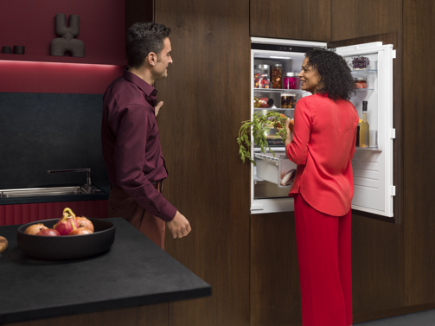
Inteligentní chlazení, které se přizpůsobí vašemu životnímu stylu
Základním kamenem nejnovějších inovací společnosti AEG je technologie AI CoolAssist®, která intuitivně přizpůsobuje nastavení chladničky vaší denní rutině – ať už doplňujete potraviny nebo odjíždíte na dovolenou. Technologie AI CoolAssist® se učí vašim zvykům, aby optimalizovala teplotu chlazení, funkce a ušetřila až 10 % spotřeby energie. Lednička s mrazákem 9000 ZeroDegree No Frost, která se vyznačuje nejvyšší energetickou třídou A a mimořádně tichým provozem – pouhých 27 dB(A), je příkladem této inovace.

O společnosti AEG
Jsme AEG. Jsme tu proto, abychom změnili to, co očekáváte od svých domácích spotřebičů. Překonáváme hranice každodenního života. Od svého založení v Berlíně v roce 1887 jsme se nikdy nespokojili s tím, co je dobré. Věříme v odpovědné inovace, které vynikají dnes a pomáhají budovat lepší zítřek.

AEG je součástí skupiny Electrolux, přední světové společnosti v oblasti spotřebičů, která už více než 100 let vytváří lepší bydlení. Redefinujeme, co znamená chuť, péče a pohoda pro miliony lidí a vždy se snažíme být prostřednictvím našich řešení a činností lídry v udržitelnosti. V rámci naší skupiny předních značek spotřebičů, včetně Electroluxu,
AEG a Frigidaire, prodáváme každoročně přibližně 60 milionů výrobků pro domácnost na více než 120 trzích. V roce 2024 dosáhla skupina Electrolux obratu 137 miliard švédských korun a zaměstnávala 41 000 lidí po celém světě. Více informací naleznete na adrese www.electroluxgroup.com.

O veletrhu IFA Berlín
IFA, největší světový veletrh spotřební elektroniky a domácích spotřebičů, je hlavním obchodním setkáním pro nejdůležitější prodejce, nákupčí a odborníky z oboru a média. Veletrh IFA 2025 se koná na výstavišti Messe Berlin od 5. do 9. září 2025.

Na základě interních a externích testů v předehřáté troubě. Požadovaná doba předehřátí je 25 minut.
Testováno na chladničkách Multichill, Twintech Nofrost a na mrazničce NoFrost. Porovnává se spotřeba energie při 25 °C s aktivovaným automatickým režimem dovolené s funkcí AI CoolAssist oproti továrnímu nastavení s vypnutou funkcí AI CoolAssist. Skutečná úspora energie se může lišit v závislosti na okolní teplotě a způsobu používání.

